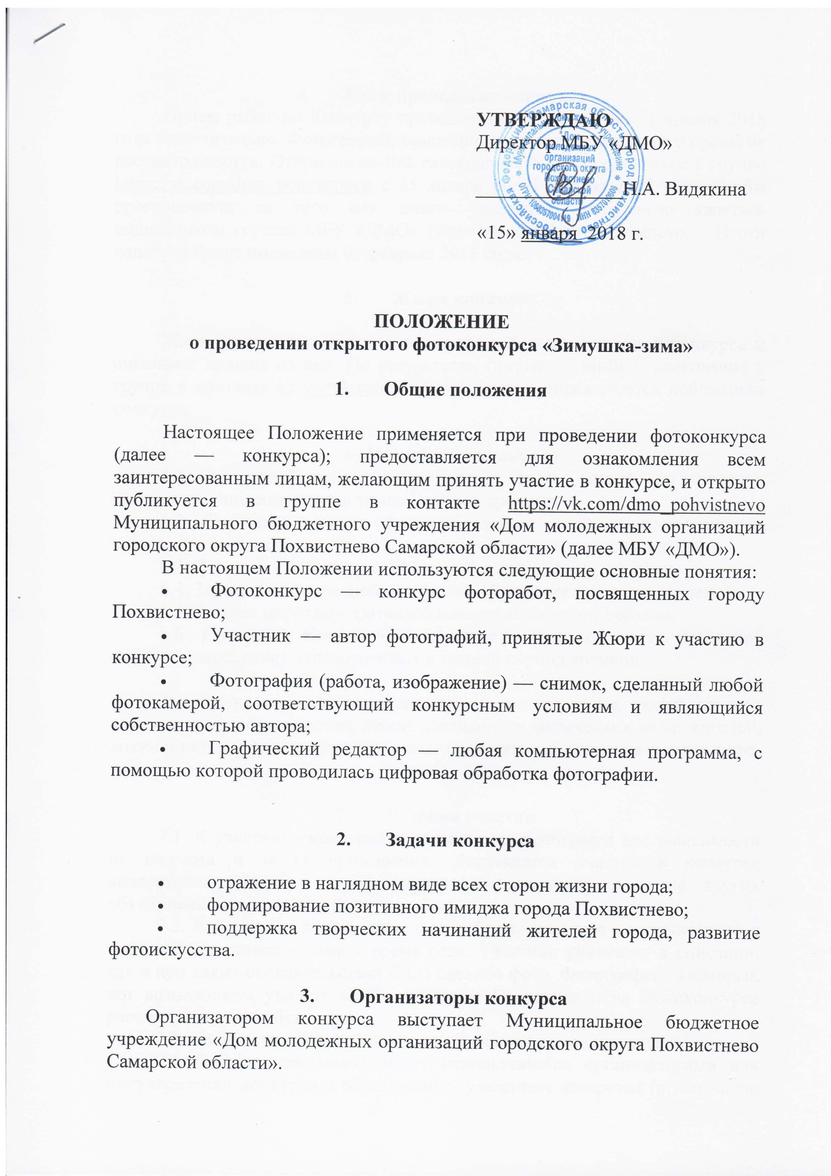

Срок проведения конкурса

Прием работ по Конкурсу проводится с 15 января по 31 января 2018 года включительно. Фотографии, присланные до или позднее этого срока, не рассматриваются. Открытое on-line голосование будет проводиться в группе https://vk.com/dmo_pohvistnevo с 15 января по 31 января 2018 года. Чтобы проголосовать за того или иного участника необходимо являться подписчиком группы МБУ «ДМО» https://vk.com/dmo_pohvistnevo. Итоги конкурса будут подведены 01 февраля 2018 года.

Жюри конкурса

Жюри принимает решение о допуске работы к участию в конкурсе и оценивает лучшие из них. По результатам открытого on-line голосования в группе в контакте https://vk.com/dmo_pohvistnevo определяются победители конкурса.

6. Номинации конкурса
6.1. Снежная Королева – автопортрет наших милых дам (взрослое население), запечатленных в зимний период времени.
6.2. Снежные детки – фотоизображения детей, занятых зимними забавами: игрой в снежки, катание на санках и лыжах, лепкой снеговика.
6.3. Ледяная скульптура - фотоизображение фигур из снега.
6.4. Зимняя история любви – фотоизображение любящих сердец.
6.5. Зимнее царство – фотоизображение городского пейзажа.
6.6. Снежный Король – автопортрет мужской части населения (взрослое население), запечатленных в зимний период времени.

В номинациях принимаются: групповые портреты людей разного возраста и национальностей, вероисповеданий и физических возможностей, документальная фотография, жанровые портреты, репортажная съемка, фото-история.

7. Условия участия
7.1. К участию в конкурсе приглашаются фотографы вне зависимости от возраста и места проживания. Допускается участие в конкурсе коллективов авторов, студий фотографии, редакций, а также других объединений и организаций.
7.2. К конкурсу допускаются фотоработы, отснятые исключительно в городе Похвистнево в зимнее время года. Участник указывает в описании, где и при каких обстоятельствах было сделано фото. Фотографии, в которых нет возможности увидеть связь с городом Похвистнево на Фотоконкурсе рассматриваться не будут.
7.3. Количество фоторабот от одного участника не ограничено.
7.4. Работы участников могут использоваться организаторами для популяризации конкурса с обязательным указанием авторства (в том числе размещаться в сети Интернет, на полиграфической продукции, в печатных и электронных СМИ и т.д. без выплаты авторского вознаграждения).
7.5. Ответственность за несоблюдение авторства присылаемых фоторабот несут участники конкурса, представившие данную работу. Организаторы конкурса не несут ответственности за нарушение участниками авторских прав третьих лиц. Работы не рецензируются и авторам не возвращаются.
7.6. К конкурсу не допускаются работы, которые публиковались ранее в конкурсе «Зимушка-зима».

8. Требования к работам, присылаемым на конкурс

8.1. На конкурс принимаются работы, сделанные на цифровую и/или аналоговую технику.
8.2. Фотоработы могут быть как цветные, так и черно-белые.
8.3. Имя файла, содержащего изображение, прописывается русскими буквами и должно включать фамилию участника конкурса и номер фотографии, в случае, если на конкурс представлено несколько работ одним автором.
8.4. Работы, представленные на Конкурс должны соответствовать следующим требованиям:
- формат — JPEG;
- размеры — не менее 1000 пикселей по длинной стороне;
- размер одной фотографии не должен превышать 5 мегабайт.
8.5. Допускается подчеркивающая авторский замысел обработка фотографии направляемых на Фотоконкурс с помощью компьютерных программ. Работы в большей степени созданные с помощью графических редакторов (фотоколлажи) к участию в Фотоконкурсе не допускаются. Запрещается добавление рамок и подписей.
8.6. Организаторы конкурса оставляют за собой право не принимать к участию работы, не соответствующие определенному качеству и техническому уровню, без объяснения причин.

9. Прием фоторабот на Конкурс
Работы будут приниматься в группу в контакте Дом Молодежных Организаций http://vk.com/dmo_pohvistnevo. Свои работы вы можете выложить в фотоальбомы по следующим номинациям:
- Снежная Королева
- Снежные детки
- Ледяная скульптура
- Зимняя история любви
- Зимнее царство
- Снежный Король
Жюри принимает только подписанные автором фотографии в соответствии с темой номинации. Данные фотографии будут отобраны для дальнейшего прохождения конкурса. Отобранные фотографии принимают участие в открытом on-line голосовании. Победитель будет выбран по большинству проголосовавших за его фотографию.

10. Награждение победителей конкурса

10.1. В каждой номинации учреждается одно призовое место.
10.2. Призеры конкурса будут награждены ценными подарками и дипломами организаторов конкурса.
10.3. Организаторы вправе самостоятельно учреждать дополнительные призы для участников конкурса.

11. Итоговая выставка работ и церемония награждения

Место и время проведения церемонии награждения объявляются дополнительно, в том числе публикуются на сайте МБУ «ДМО» https://vk.com/dmo_pohvistnevo и сообщаются участникам Конкурса.

Оргкомитет: МБУ «ДМО», г. Похвистнево, ул.Кооперативная, д.148А, тел.8(84656)28347.

